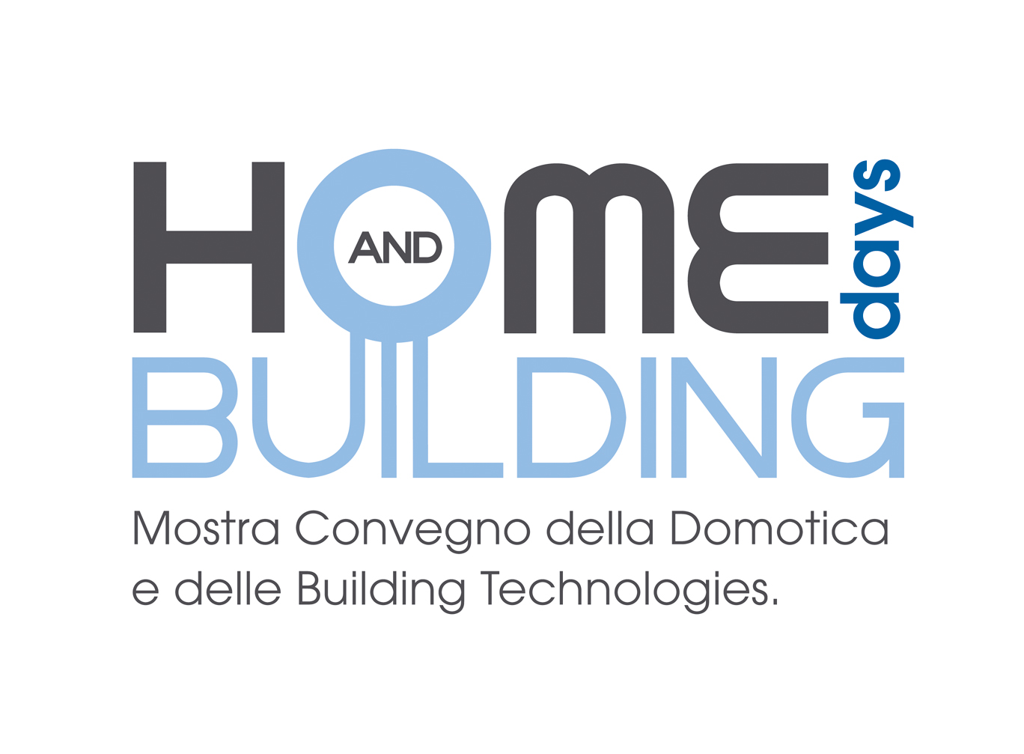
HOME AND BUILDING DAYS
L’evento dedicato alla domotica del 24 aprile a Milano
vede la partecipazione di importanti personalità del settore

Milano, 17 marzo 2008 – Si sta delineando il programma dell’appuntamento Home and Building Days, la giornata verticale dedicata a “Domotica: Tecnologie, Normativa, Applicazioni” che avrà luogo il 24 aprile prossimo, al Crowne Plaza Hotel di Milano.

L’evento, rivolto ad un target molto qualificato (progettisti, integratori di sistema, prescrittori, impiantisti, distributori, imprese edili ecc.), è patrocinato dal CEI, Comitato Elettrotecnico Italiano, da Assodomotica e da LonMark, ed è pensato per consentire ai partecipanti di entrare nel merito dei contenuti e delle soluzioni applicative proposte, presentando aggiornamenti normativi, sviluppi tecnologici, prospettive future ed opportunità concrete nel campo della domotica e dell’edificio intelligente.

La sessione congressuale plenaria mattutina, a cura del CEI, sarà moderata dal Condirettore di Panorama Economy Maurizio Tortorella, e vedrà la partecipazione di nomi eccellenti del panorama dell’elettrotecnica italiana, tra cui il Prof. Francesco Benzi dell’Università degli Studi di Pavia, l’Ing. Carlo Masetti del CEI (Direttore Affari Istituzionali ed Internazionali), l’Ing. Giuliano Giuliani (Presidente del CT 205 del CEI), l’Ing. Gianluigi Solbiati (Segretario Tecnico Referente CEI) e l’Ing. Enrico Patriarca (Membro del Comitato Tecnico 205 del CEI).

L’occasione del convegno - l’unico del 2008 che il CEI dedica al tema della domotica - vedrà, inoltre, la presentazione della pubblicazione divulgativa del CEI, dedicata appunto alla Domotica. Il documento, realizzato dal CEI e studiato per il grande pubblico, in un linguaggio semplice e piano, vuole essere uno strumento utile ad approfondire le tematiche relative alla tecnologia e ai prodotti legati alla domotica, fornendo una panoramica sullo stato dell’arte attuale che consenta anche di valutare i vantaggi per l’utente finale.

Altri momenti di aggiornamento professionale verranno, poi, realizzati nella sessione tutorial pomeridiana (con workshop e corsi di formazione) a cura delle aziende partecipanti.

Il programma definitivo della mostra convegno sarà disponibile a breve sul sito www.expohb.eu/days, attraverso cui gli operatori interessati potranno anche preregistrarsi per accedere gratuitamente alla manifestazione e usufruire di tutti i servizi offerti dagli sponsor (seminari ed eventuale documentazione, buffet, bar).

L’evento milanese anticipa molte delle tematiche che verranno approfondite a Home and Building, la Mostra Convegno Internazionale della Domotica e delle Building Technologies, in programma a Veronafiere dal 21 al 23 ottobre 2008.

Home and Building Days è un evento progettato da EIOM Ente Italiano Organizzazione Mostre
Per info: www.expohb.eu - www.eiomfiere.it - Tel. 02 55181842 – eiom@eiomfiere.it

